Руководство пользователя: описание, функцональные возможности админ-панели сайта

Содержание

1 Авторизация 3
2 Элементы управления. Главная страница админ-панели 4
3 Администрирование 6
Удаление 6
Добавление 6
Изменение 7

1 Авторизация

Для доступа к админ-панели сайта необходимо перейти по адресу http://адрес_сайта/admin, после чего необходимо ввести код для авторизации (рис. 1.1). Код для авторизации: 1111.

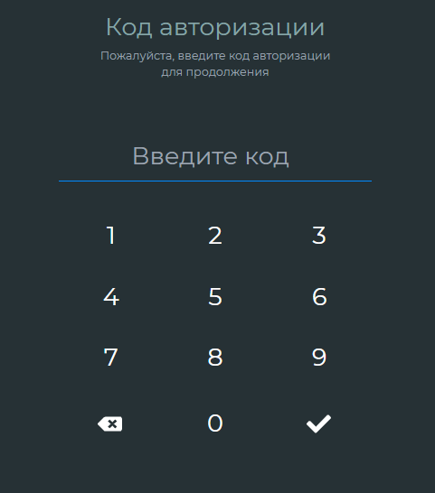
Рис. 1.1. Форма ввода кода для авторизации.

После ввода данных нажмите на кнопку (галочка) или клавишу Enter. Если данные введены корректно - откроется страница админ-панели (рис. 1.2).

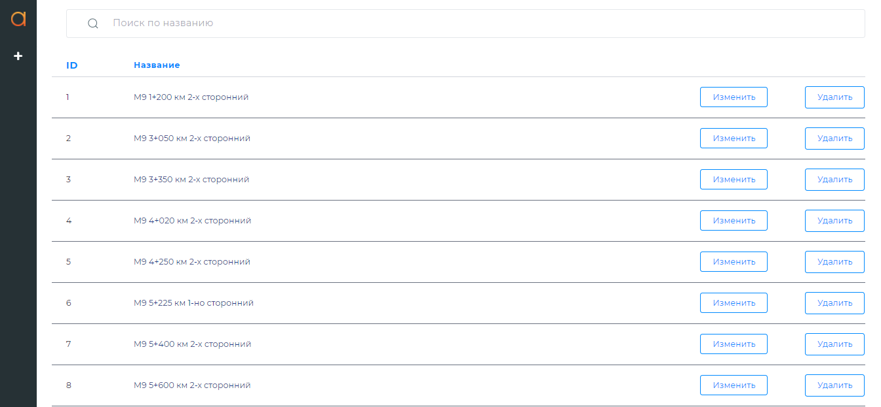
Рис. 1.2. Главная страница админ-панели
2 Элементы управления. Главная страница админ-панели

Вверху страницы находится форма для поиска необходимых рекламных щитов (рис. 2.1). При вводе данных в строку поиска происходит сортировка данных по названию: рекламные щиты, у которых название не совпадает с искомым, скрываются.

Рис. 2.1. Верхняя часть страницы

Слева страницы находится меню админ-панели (рис. 2.2) со следующими пунктами:
- Логотип – обновление текущей страницы.
Пункты администрирования
- Добавить рекламный щит – переход на страницу добавления рекламного щита.
Пункты действий
- Выход – выход из админ-панели.

Рис. 2.2. Меню админ-панели
Ниже формы для поиска находится таблица всех рекламных щитов, созданных и доступных для редактирования (рис. 2.3), в которой выводится номер рекламного щита на сайте, его название, а также элементы управления – изменить, удалить.

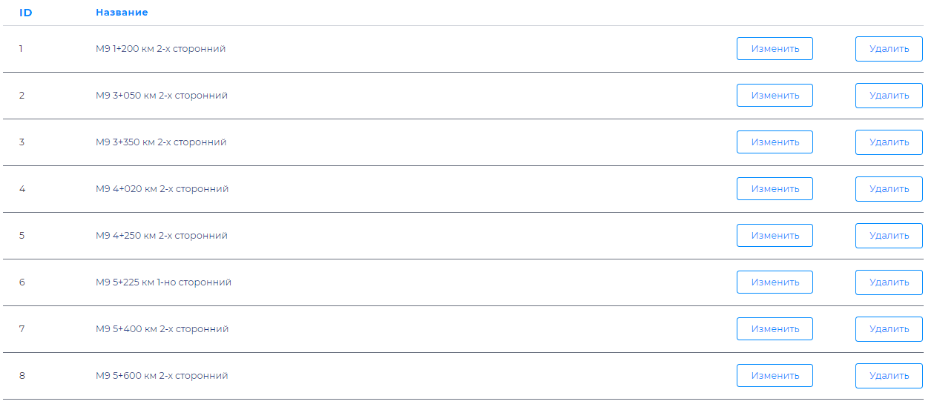
Рис. 2.3. Таблица рекламных щитов с элементами управления

3 Администрирование

В данном разделе описывается функционал администрирования рекламных щитов (добавление, изменение, удаление).

Удаление

Для удаления рекламного щита нажмите на кнопку (удалить) необходимого рекламного щита.

Добавление

На странице добавления находится форма добавления рекламного щита, на которой находятся следующие поля для ввода: название рекламного щита, URL. (рис. 3.1).

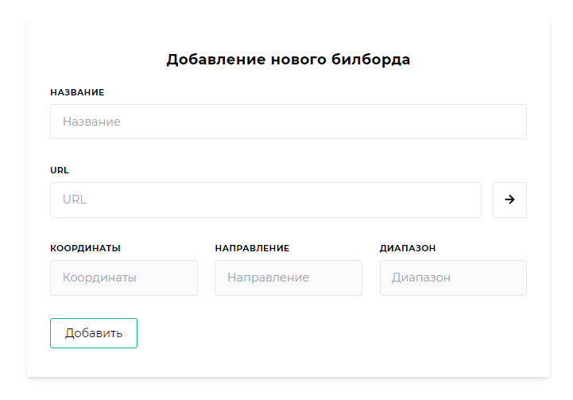
Рис. 3.1. Страница добавления рекламного щита

Поля название и URL являются обязательными для заполнения.
Поле URL является актуальной ссылкой на панораму в Яндекс.Картах. Для его редактирования нажмите на кнопку (стрелка вправо), после чего вы перейдете на страницу Яндекс.Карт с активной панорамой. Введите адрес и выберите положение панорамы, после чего скопируйте текущий URL страницы в вашем браузере (ссылка на текущую страницу) и вставьте в соответствующее поле в форме.
Для создания рекламного щита убедитесь, что все данные заполнены корректно, и нажмите на кнопку (добавить) внизу страницы.

Изменение

На странице изменения находится форма изменения рекламного щита, на которой находятся следующие поля для ввода: название рекламного щита, URL. (рис. 3.1).

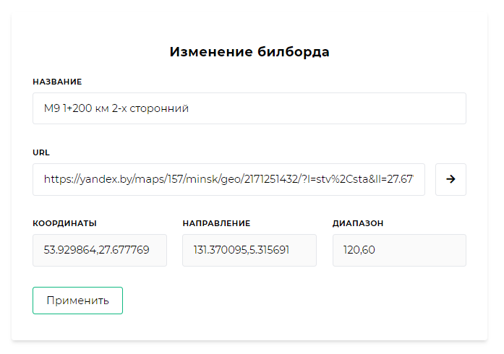
Рис. 3.1. Страница изменения рекламного щита

Поля название и URL являются обязательными для заполнения.
Поле URL является актуальной ссылкой на панораму в Яндекс.Картах. Для его редактирования нажмите на кнопку (стрелка вправо), после чего вы перейдете на страницу Яндекс.Карт с активной панорамой текущего рекламного щита (его положение). Введите адрес и (или) выберите необходимое положение панорамы, после чего скопируйте текущий URL страницы в вашем браузере (ссылка на текущую страницу) и вставьте в соответствующее поле в форме.
Для редактирования рекламного щита убедитесь, что все данные заполнены корректно, и нажмите на кнопку (применить) внизу страницы.

